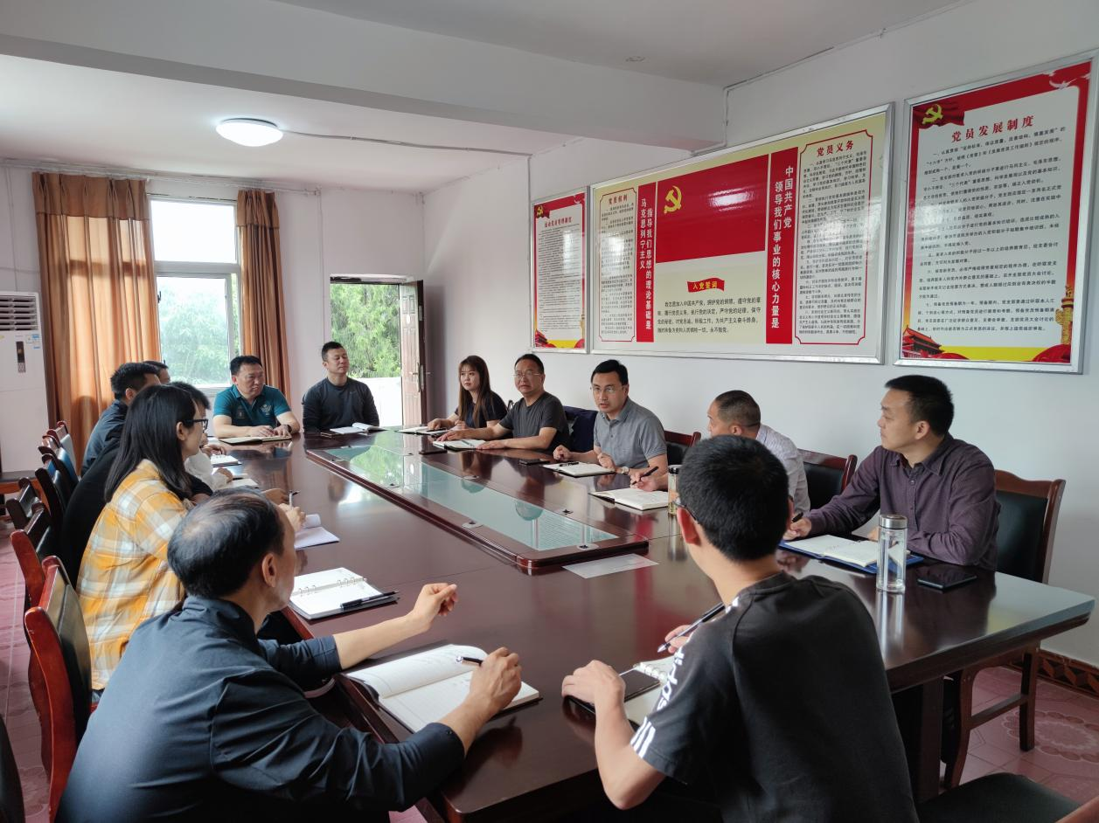

2021年5月27日，区民政局党组书记、局长罗长春组织班子成员，股室负责人召开专题会，会议就区政协提案办理责任进行了分解。

